

E-Commerce Shop
Documentation

Nhóm 8
Group Member | Nguyễn Xuân Hoàng  Đặng Quang Huy  Vũ Hữu Minh  Vũ Đức Lâm
Instructor | Phan Hữu Trung

- Hanoi, 04/2023 -
INDEX
1. Problem Definition 3
1.1. Problem Abstraction 3
1.2. The Current System 3
1.3. The Proposed System 3
1.4. Boundaries of the System 3
1.5. Hardware and Software Requirements 3
1.5.1. Minimum Requirements 3
1.5.2. Recommended Requirements 3
2. Customer Requirements Specification 4
2.1. Users of the System 4
2.2. System functions 4
3. System Designs 5
3.1. Entity Relationship Diagram 5
3.2. Database Design 5
3.3. Sitemap 5
3.4. Algorithms 5
4. Task Sheet 6
5. Checklists 7
5.1. Check List of Validation 7
5.2. Submission Checklist 7

Problem Definition

Problem Abstraction
Dự án ra đời nhằm đưa các mặt hàng điện tử lên internet, giúp người dùng có thể dễ dàng mua sắm trực tuyến mà không cần phải trải qua các thủ tục rườm rà, tất cả chỉ bằng 1 cú click chuột.

The Current System
Chúng ta khi mua các mặt hàng điện tử (các loại mặt hàng phi vật lý) thường rất khó tìm mua cũng như rất dễ bị lừa đảo bằng nhiều phương thức khác nhau.
Bên cạnh đó, nếu xảy ra các vấn đề thì cũng không có bên nào đứng ra chịu trách nhiệm. Vì vậy, hệ thống website bán các mặt hàng trên ra đời để đảm bảo minh bạch giao dịch, đứng ra trung gian giữa người mua và người bán, đảm bảo quyền lợi của cả 2 bên.

The Proposed System
Chính vì vậy, hệ thống mà nhóm đang hướng đến sẽ được xây dựng với các chức năng cơ bản như sau:
- Trao đổi, mua bán sản phẩm là những sản phẩm phi vật lý( như các loại tài khoản)
  - Người bán có thể đăng bán mặt hàng trên website.
  - Người mua tìm kiếm và lựa chọn mặt hàng.
  - Website sẽ đứng ra trung gian giao dịch. Giữ tiền của người bán trong một khoảng thời gian nhất định phòng trường hợp người mua khiếu nại.
- Tích hợp các phương thức thanh toán dễ dàng (Visa, Mastercard, Banking, Paypal,…).
- Hệ thống quản lý các mặt hàng được rao bán.
- Hệ thống đánh giá sản phẩm, đánh giá uy tín người bán.
- Hệ thống phản hồi tố cáo khiếu nại.

Boundaries of the System
- Hệ thống hoạt động vẫn còn nhiều vấn đề pháp lý (tránh rửa tiền,..).
- Cần người trực hỗ trợ khiếu nại 24/24.
- Hệ thống tố cáo khiếu nại nhiều lúc có thể nhầm lẫn.
- Khó khăn nhất là cần gây dựng niềm tin của người mua và người bán vào website để có thể hoạt động.

Hardware and Software Requirements

Minimum Requirements
 | Server | Client
Phần cứng | Internet được kết nối  CPU > 1 nhân.  Ram >= 1G. | Internet được kết nối.
Phần mềm | App server (Xampp, Wampp, Laragon, …) | Trình duyệt web hỗ trợ HTML5, CSS3.

Recommended Requirements

 | Server | Client
Phần cứng | CPU > 2 nhân.  Ram >= 2G
Phần mềm | Xampp (MacOS, Windows, Linux) or Laragon (Windows) | Chrome  Firefox  Microsoft Edge

II.Customer Requirements Specification

2.1. Users of the System
- Guest
- Xem sản phẩm.
- Tìm kiếm sản phẩm.
- Đăng ký người dùng.
- Member
- Seller
- Đăng nhập, đăng xuất hệ thống.
- Chỉnh sửa thông tin.
- Mua hàng.
- Đăng bán sản phẩm.
- Quảng cáo.
- Nạp tiền, rút tiền.
- Customer
- Đăng nhập, đăng xuất hệ thống.
- Đăng ký làm người bán.
- Chỉnh sửa thông tin.
- Mua hàng.
- Nạp tiền.
- Admin
- Bao gồm các chức năng của Guest, Member
- Quản lý người dùng.
- Quản lý mặt hàng.
- Quản lý thanh toán
- Quản lý báo cáo, thống kê.

2.2 System functions

2.2.1 Các chức năng của guest:
+ Xem thông tin:

Description | Khách hàng có thể xem chi tiết về các sản phẩm.
Input | Lựa chọn sản phẩm cần xem.
Process | Tìm kiếm trong CSDL.
Output | Hiển thị thông tin về sản phẩm mà khách hàng muốn xem.

+ Tìm kiếm
Description | Khách hàng có thể tìm kiếm sản phẩm theo ý muốn.
Input | Chọn sản phẩm cần tìm kiếm.
Process | Tìm kiếm trong CSDL.
Output | Hiển thị thông tin về các sản phẩm theo ý muốn khách hàng.

+ Đăng ký làm thành viên
Description | Khách hàng đăng ký thành viên để thực hiện mua bán.
Input | Nhập các thông tin cần thiết (tên người dùng, mật khẩu, email, sdt…)
Process | Kiểm tra thông tin có hợp lệ hay không và lưu vào CSDL.
Output | Hiển thị thông báo thành công hoặc thông báo lỗi.

2.2.2 Các chức năng của member:
Ngoài các chức năng của guest (bao gồm: xem thông tin, tìm kiếm) thì có thêm các chức năng sau:

- Customer (người mua):

+ Đăng ký trở thành người bán.

Description | Thành viên muốn đăng bán các mặt hàng cần đăng ký trở thành người bán.
Input | Xác minh giấy tờ tuỳ thân và đóng 1 khoản tiền để cọc.
Process | Lưu thông tin vào CSDL để Admin duyệt.
Output | Hiển thị thông báo thành công hoặc thông báo lỗi.

+ Đăng Nhập

Description | Thành viên thoát khỏi đăng nhập vào WebSite
Input | Nhập Username và Password
Process | Kiểm tra đã nhập Username và Password chưa và kiểm tra Acount của Member này có trong CSDL?
Output | Đưa ra thông báo bạn đăng nhập thành công hoặc yêu cầu nhập lại.

+ Đăng Xuất

Description | Sau khi đăng ký thành công member có thể đăng nhập vào Website
Input | Thoát khỏi trang web thanh viên.
Process | Truy xuất CSDL và kiểm tra xem đã thoát ra khỏi đăng nhập chưa
Output | Hiển thị về trang đăng nhập

+ Chỉnh sửa thông tin

Description | Chức năng cho phép member thay đổi thông tin cá nhân (email, mật khẩu…)
Input | Nhập thông tin cần thay đổi.
Process | Kiểm tra tính hợp lệ, update những thay đổi v ào CSDL
Output | Hiển thị thông báo thay đổi thành công hoặc yêu cầu nhập lại.

+ Mua hàng

Description | Khách hàng mua hàng cần mua.
Input | ID các mặt hàng trong giỏ hàng của khách hàng.
Process | Thực hiện thao tác trên CSDL với các mặt hàng. Sau đó trả về thông tin các mặt hàng đã mua cho khách hàng, số tiền giao dịch sẽ được thanh toán cho người bán sau 1 khoảng thời gian nhất định.
Output | Hiển thị bill.

+ Nạp tiền

Description | Người mua nạp tiền để thanh toán.
Input | Số tiền nạp
Process | Hệ thống sẽ cộng tiền vào database nếu thành công.
Output | Hiển thị thông báo thành công hoặc thông báo lỗi nếu có.

- Seller (Người bán)
Bao gồm các chức năng Đănh nhập, đăng xuất, chỉnh sửa thông tin của Customer

- Bán hàng

Description | Đăng ký các mặt hàng lên trang web.
Input | Thông tin mô tả mặt hàng, số lượng,..
Process | Lưu mặt hàng vào CSDL đợi hệ thống duyệt.
Output | Hiển thị thông báo thành công hoặc thông báo lỗi.

- Quảng cáo

Description | Quảng cáo các mặt hàng lên trang chủ.
Input | Danh sách các mặt hàng cần QC.
Process | Hệ thống sẽ kiểm tra số dư người bán để trừ tiền QC, sau đó sẽ đưa QC lên trang chủ tuỳ theo hành vi khách hàng.
Output | Hiển thị thông báo thành công hoặc thông báo lỗi nếu có.

- Nạp, rút tiền.

Description | Ngừoi bán nạp tiền, rút tiền qua tài khoản ngân hàng.
Input | Số tài khoản người bán, số tiền cần nạp, rút.
Process | Nếu người bán nạp, hệ thống sẽ kiểm tra nếu nạp thành công thì cộng tiền vào CSDL.  Nếu người bán rút, hệ thống sẽ lưu trạng thái chờ rút tiền và đợi Admin duyệt, sau đó sẽ chuyển sang trạng thái đã rút.
Output | Hiển thị thông báo thành công hoặc thông báo lỗi nếu có.

2.2.3 Các chức năng của Admin:
Bao gồm các chức năng của Member và Guest sau:
      - Quản lý người dùng.
Description | Bao gồm sửa, cấm, duyệt người bán,
Input | ID người dùng cần thao tác.
Process | Hệ thống cập nhật vào CSDL.
Output | Hiển thị thông báo thành công hoặc thông báo lỗi nếu có.

      - Quản lý đơn hàng, quảng cáo.
Description | Bao gồm sửa, xoá, duyệt đơn hàng, xử lý khiếu nại đơn hàng, quảng cáo.
Input | ID đơn hàng cần thao tác.
Process | Hệ thống cập nhật vào CSDL.
Output | Hiển thị thông báo thành công hoặc thông báo lỗi nếu có.
- Quản lý thanh toán.
Description | Bao gồm chấp thuận, huỷ bỏ đơn nạp, rút tiền.
Input | ID đơn hàng cần thao tác.
Process | Hệ thống cập nhật vào CSDL.
Output | Hiển thị thông báo thành công hoặc thông báo lỗi nếu có.

- Thống kê, báo cáo.

Description | Xem thống kê báo cáo doanh thu.
Input | Khoảng thời gian cần xem.
Process | Hệ thống lấy dữ liệu từ CSDL
Output | Hiển thị dữ liệu.

2.3. System Designs

2.3.1. Entity Relationship Diagram
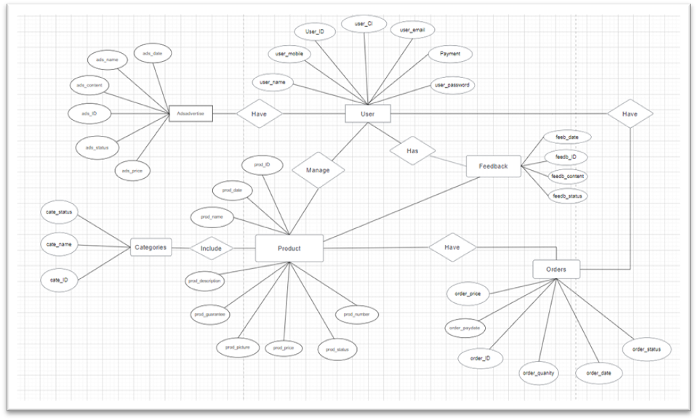

2. Database Design

2.1. Mô tả chi tiết các bảng
1. Bảng User

FieldName | Data Type | Data Length | Constraint | Description
user_id | BIGINT UNSIGNED | 20 | Primary Key | Mã người dùng
name | VARCHAR | 255 | Not null | Tên người dùng
email | VARCHAR | 255 | Not null | email
password | VARCHAR | 255 | Not null | Mật khẩu
phone | VARCHAR | 20 |  | Số điện thoại
payment | VARCHAR | 200 | Not null | Mã thanh toán
balance | DECIMAL | 20 | Not null | Số dư tài khoản
rights | TINYINT | 4 | Not null | Vai trò người dùng
create at | TIMESTAMP | 19 |  | Ngày tạo
update at | TIMESTAMP | 19 |  | Ngày cập nhật cuối
email verify at | TIMESTAMP | 19 |  | Ngày xác thực tài khoản

2. Bảng Product

FieldName | Data Type | Data Length | Constraint | Description
product_id | BIGINT UNSIGNED | 20 | Primary Key | Mã người dùng
name | VARCHAR | 20 | Not null | Tên sản phẩm
description | VARCHAR | 200 |  | Mô tả sản phẩm
content | TEXT | 255 |  | Nội dung
user_id | BIGINT UNSIGNED | 20 | Not null | Tham chiếu đến user
category_id | BIGINT UNSIGNED | 20 | Not null | Tham chiếu đến bảng category
guarantee | TIMESTAMP | 19 | Not null | Thời hạn bảo hành
picture url | VARCHAR | 255 | Not null | Link ảnh sản phẩm
price | DECIMAL | 20 | Not null | Giá sản phẩm
rank point | DOUBLE | 8 | Not null | Điểm xếp hạng
ads | TINYINT | 4 | Not null | (1: được quảng cáo; 0: not)
status | TINYINT | 4 | Default:1, Not null | (1 = hiện; 0 = ẩn)
amount | INT | 11 | Not null | Số lượng còn lại
create at | TIMESTAMP | 19 |  | Ngày nhập sản phẩm
update at | TIMESTAMP | 19 |  | Ngày update cuối cùng

3. Bảng Orders

FieldName | Data Type | Data Length | Constraint | Description
order_id | BIGINT UNSIGNED | 20 | Primary Key | Mã giao dịch
paydate | TIMESTAMP | 19 | not null | Ngày thanh toán
quantity | INT | 11 | not null | Số lượng
status | TINYINT | 4 | Not null | Trạng thái thanh toán
price | DECIMAL | 20 | not null | Giá tổng sản phẩm
product_id | BIGINT UNSIGNED | 20 | not null | Tham chiếu đến bảng Product
user_id | BIGINT UNSIGNED | 20 | not null | Tham chiếu đến bảng User
create at | TIMESTAMP | 19 |  | Ngày tạo thanh toán
update at | TIMESTAMP | 19 |  | Ngày cập nhật

4. Bảng category
FieldName | Data Type | Data Length | Constraint | Description
category_id | BIGINT UNSIGNED | 20 | Primary Key | Mã danh mục
name | VARCHAR | 255 | not null | Tên danh mục
status | TINYINT | 4 | not null | (1 = hiện; 0 = ẩn)
create at | TIMESTAMP | 19 |  | Ngày tạo danh mục
update at | TIMESTAMP | 19 |  | Ngày cập nhật

5. Bảng Quảng cáo (ADS)
FieldName | Data Type | Data Length | Constraint | Description
ads_id | BIGINT UNSIGNED | 20 | Primary Key | Mã quảng cáo
name | VARCHAR | 255 | not null | Tên quảng cáo
user_id | BIGINT UNSIGNED | 20 | not null | Tham chiếu đến bảng user
product_id | BIGINT UNSIGNED | 20 | not null | Tham chiếu đến bảng product
status | TINY INT | 4 | not null | (1 = hiện; 0 = ẩn)
price | DECIMAL | 20 | not null | Giá quảng cáo
expire at | TIMESTAMP | 19 |  | Ngày hết hạn
create at | TIMESTAMP | 19 |  | Ngày tạo quảng cáo
update at | TIMESTAMP | 19 |  | Ngày cập nhật cuối

6. Bảng feedback
FieldName | Data Type | Data Length | Constraint | Description
feedback_id | BIGINT UNSIGNED | 20 | Primary Key | Mã bình luận
content | VARCHAR | 255 | not null | Nội dung bình luận
product_id | BIGINT UNSIGNED | 20 | not null | Tham chiếu đến bảng Product
rate | TINY INT | 4 | not null | Đánh giá
status | TINY INT | 4 | not null | (1 = hiện; 0 = ẩn)
create at | TIMESTAMP | 19 |  | Ngày bình luận
update at | TIMESTAMP | 19 |  | Ngày cập nhật cuối

3. Sơ đồ quan hệ

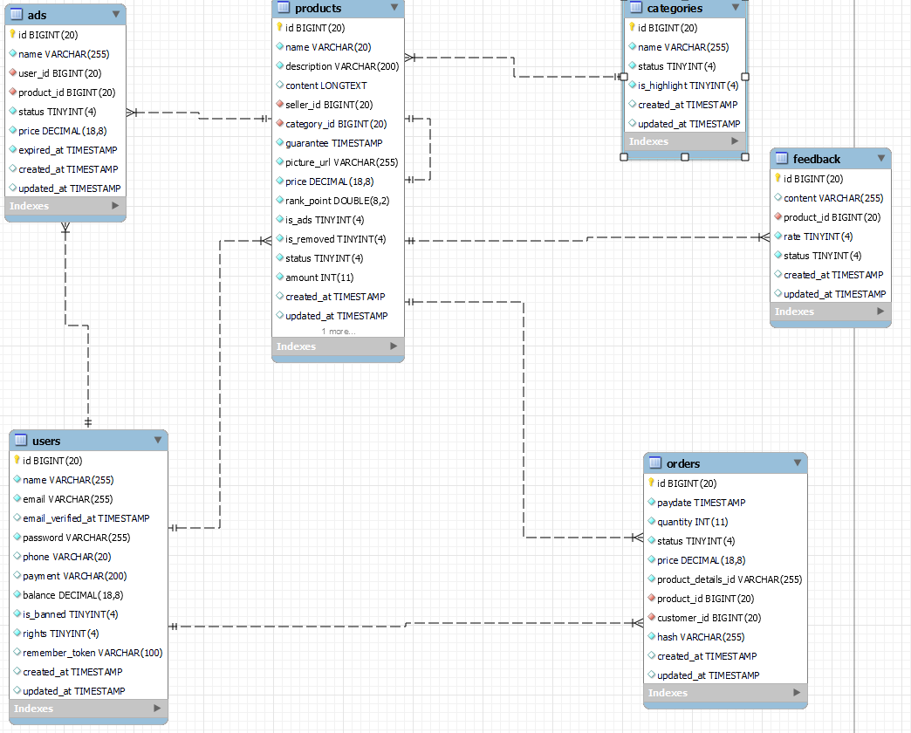

4. Sitemap
1. Quest
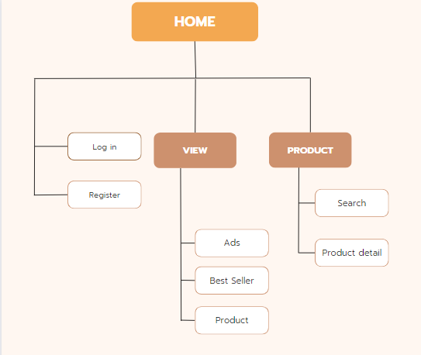

2. Member (Customer)
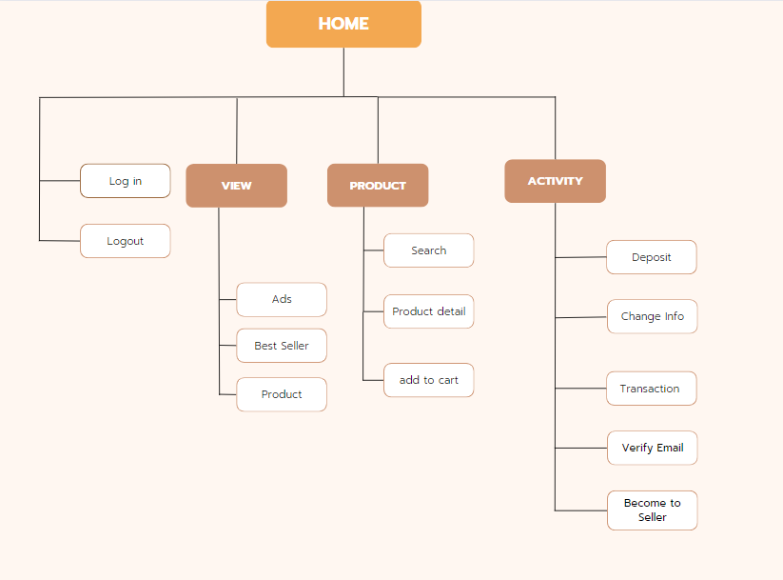
3. Member (Seller)
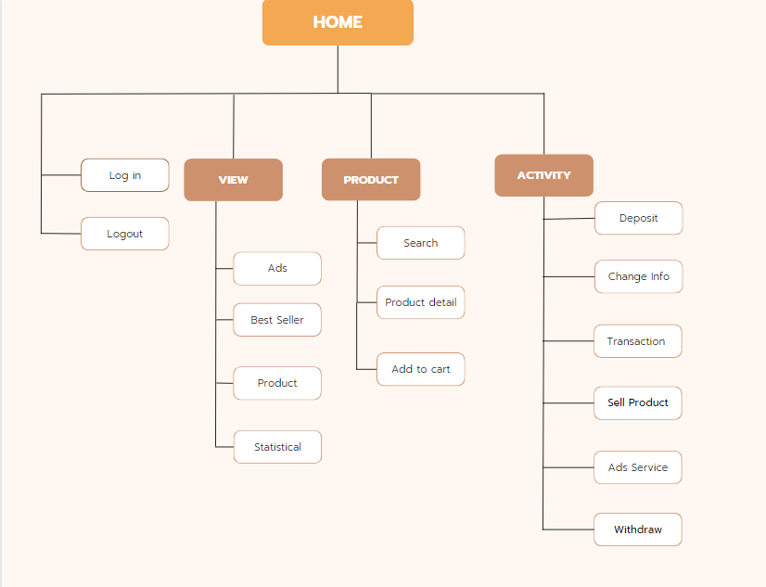

4. Admin
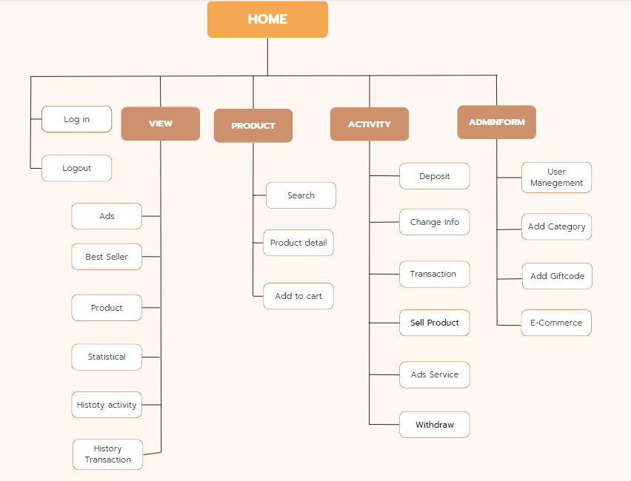

5. Algorithms

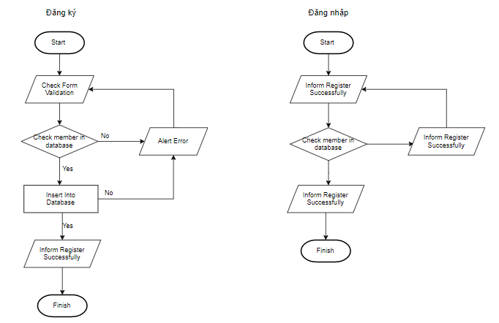

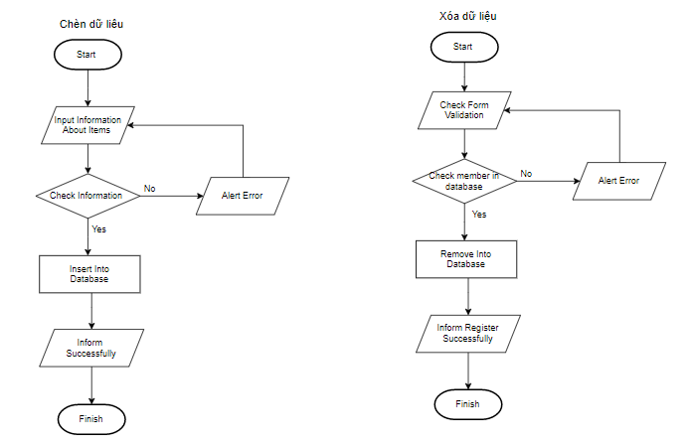
<Mô tả hoạt động của những chức năng quan trọng nhất bằng flowchart>

III. Task Sheet
<Liệt kê các công việc cần thực hiện trong đó chỉ rõ sự phân công trách nhiệm và thời gian bắt đầu, hoàn thành, tham khảo cuốn Project Guide đã được phát>

ProjectTitle: Shop5cam | Activity Plan Prepared By: | Date of Preparation of Activity Plan:
Description | Planned Start Date | Actual Start Date | Actual Days | Responsibility | % | Status
Problem Definition | 28/03/2023 | 29/03/2023 | 3 | Nguyễn Xuân Hoàng  Vũ Đức Lâm  Vũ Hữu Minh  Đặng Quang Huy | 25  25  25  25 | Done!
Customer Requirements Specification |  | 02/04/2023 | 5 | Nguyễn Xuân Hoàng  Vũ Đức Lâm  Vũ Hữu Minh  Đặng Quang Huy | 25  25  25  25 | Done!
System Design |  | 07/04/2023 | 7 | Nguyễn Xuân Hoàng  Vũ Đức Lâm  Vũ Hữu Minh  Đặng Quang Huy | 40  20  20  20 | Done!
Document Final Version |  | 14/04/2023 | 7 | Nguyễn Xuân Hoàng  Vũ Đức Lâm  Vũ Hữu Minh  Đặng Quang Huy | 30  30  20  20 | Done!
Coding |  | 21/04/2023 | 70 | Nguyễn Xuân Hoàng  Vũ Đức Lâm  Vũ Hữu Minh  Đặng Quang Huy | 40  10  25  25 | Done!
Test & Debug |  | 30/6/2023 | 5 | Nguyễn Xuân Hoàng  Vũ Đức Lâm  Vũ Hữu Minh  Đặng Quang Huy | 25  25  25  25 | Done!

4.Checklists

Check List of Validation

Submission Checklist

